Handys Kandidat A
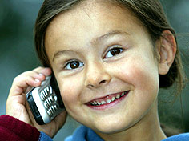

Studie: Deutsche Kinder haben immer mehr Geld
Kinder in Deutschland haben mehr Geld in der Tasche als je zuvor und und geben es am liebsten für Handys, Bekleidung und Spiele aus. Ein überraschendes Ergebnis der Kids-Verbraucher-Analyse 2007: Kinder stehen eher auf Gesundes als auf Süßigkeiten.

- Sehen Sie Ihr Foto an und fragen Sie dann Ihren/e Partner/in nach Details seines/ihres Fotos, um Unterschiede und Ähnlichkeiten Ihrer Fotos heraus zu finden.
- a) Erklären Sie, was in Ihrem Text steht.
b) Sprechen Sie mit Ihrem Partner über das Thema der Texte, argumentieren Sie Ihre Meinung und stimmen Sie zu oder widersprechen Sie seiner/ihrer Meinung;
Schlagen Sie Lösungen zum Thema vor.
- Wählen Sie zwei oder drei Themen aus und stellen Sie Ihrem/r Partner/in Fragen. Antworten Sie auch auf seine/ihre Fragen:
- Handys - ab welchem Alter
- Jugendliche und Gewalt
- wann? 

Handys Kandidat B

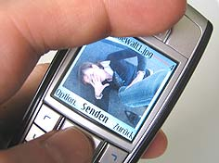

Handys fördern Gewalt unter Jugendlichen
Gewaltdarstellungen und Pornos lernen immer mehr Jugendliche über ihr Handy kennen. Das ist das Ergebnis einer repräsentativen Studie. Die enorme Verbreitung des Mobiltelefons und seine besseren technischen Möglichkeiten/Funktionen verstärken den Missbrauch der Handys.

- Sehen Sie Ihr Foto an und fragen Sie dann Ihren/e Partner/in nach Details seines/ihres Fotos, um Unterschiede und Ähnlichkeiten Ihrer Fotos heraus zu finden.
a) Erklären Sie, was in Ihrem Text steht.
b) Sprechen Sie mit Ihrem Part
ner über das Thema der Texte, argumentieren Sie Ihre Meinung und stimmen Sie zu oder widersprechen Sie seiner/ihrer Meinung;
Schlagen Sie Lösungen zum Thema vor.
- Wählen Sie zwei oder drei Themen aus und stellen Sie Ihrem/r Partner/in Fragen. Antworten Sie auch auf seine/ihre Fragen:
- Handys - ab welchem Alter
- Jugendliche und Gewalt
- wann?

